Конспект занятия
Тема: «Черепашка»
«Мастерская Самоделкина», 1- ый год обучения (1кл.)

Здравствуйте, ребята. Сегодня мы с вами продолжим лепить из пластилина, и будем лепить Черепашку.
– Как мы называем людей, которые хорошо работают? У каждого рабочего человека есть свои правила, и у нас тоже есть правила рабочего человека. Давайте вспомним эти правила:
- Каждый работает на своем рабочем месте.
- Прежде чем начать работу, правильно приготовь свое рабочее место.
- Во время работы содержи рабочее место в порядке.
- Закончил работу – убери свое рабочее место.
– Вспомните, пожалуйста, правила работы с пластилином:
- Работать пластилином на клеенке.
- Руки вытирать тряпкой.
– Вспомните, как из куска пластилина скатать шарик для головы?
– Как сделать туловище? (Прием вытягивания.)
– Каким приемом скрепляем детали головы и туловища? (Примазывание.)
– Какие еще детали примазываем к туловищу?
– Каким приемом сделать на голове ушки? (Прищипыванием.)
– Как из целого куска пластилина вылепить птицу? (Прием вытягивания.)
– Как будем прикреплять лапки и крылья к туловищу? (Примазывать.)
– Какие правила техники безопасности вы должны соблюдать при работе со стеком? (Дети повторяют правила техники безопасности.)
А теперь приступим к нашей работе.
Подготовьте несколько кружков различного размера, используя основу коричневого и зеленого цвета. 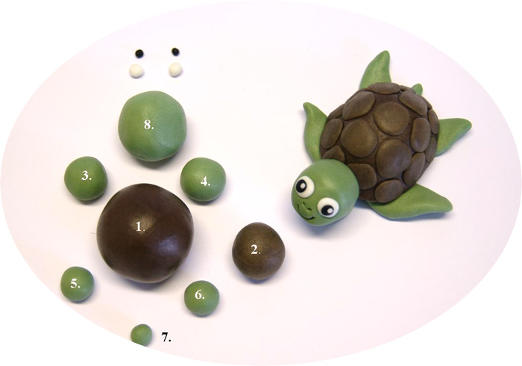

Из кружка коричневого цвета сформируйте «панцирь» для нашей черепашки. 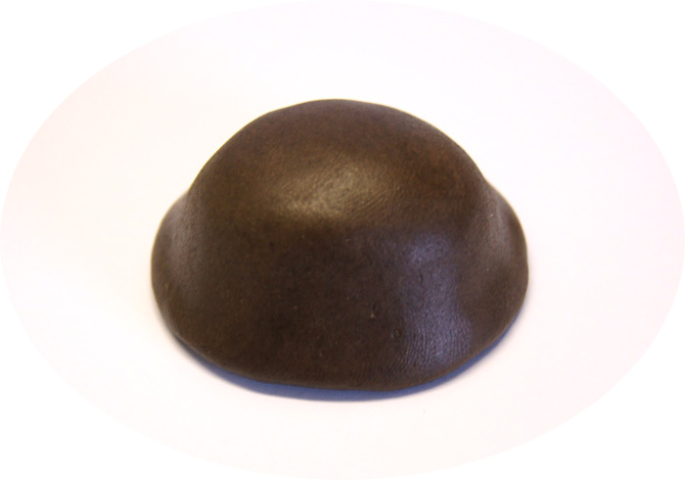
Расплюсните маленькие кружочки из коричневой основы и прикрепите их к «панцирю», формируя характерный для этого животного окрас. 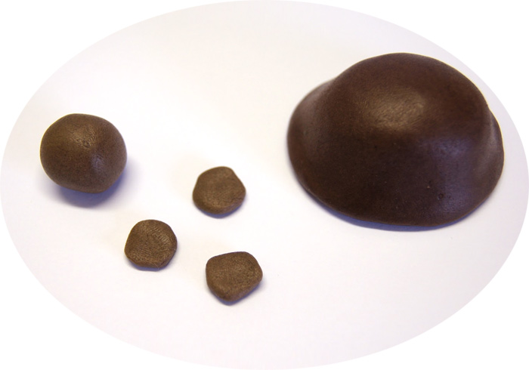 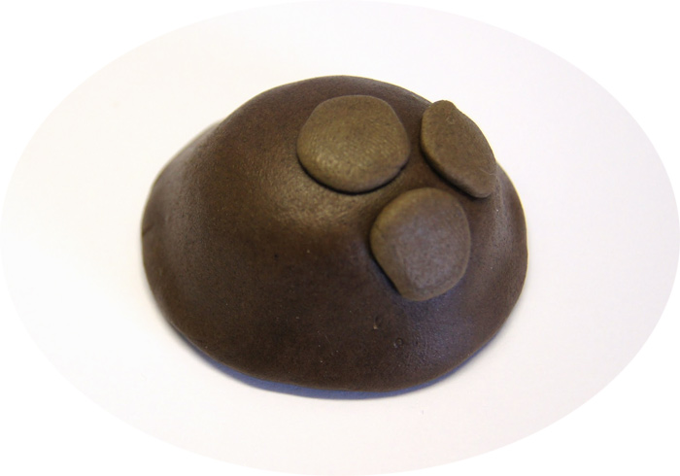
Вылепите из основы зеленого цвета лапки, голову, прикрепите к подготовленному туловищу. 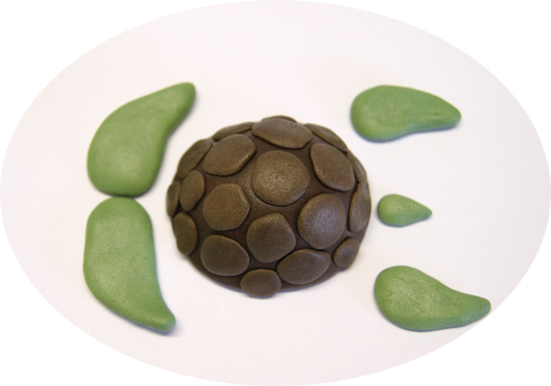 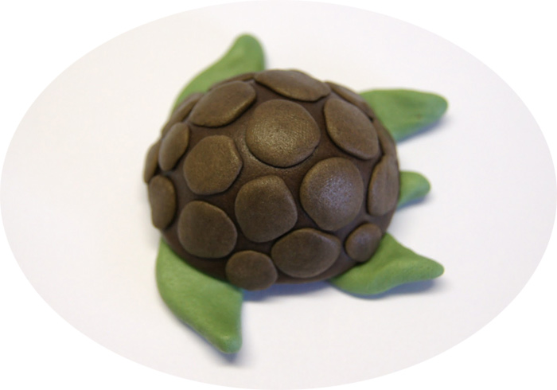 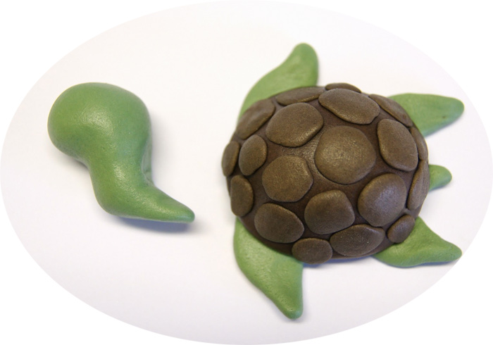 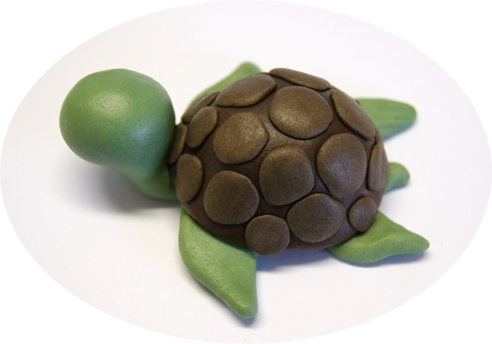
На мордочке сделайте углубления, где будут размещаться глаза, нарисуйте носик, ротик. 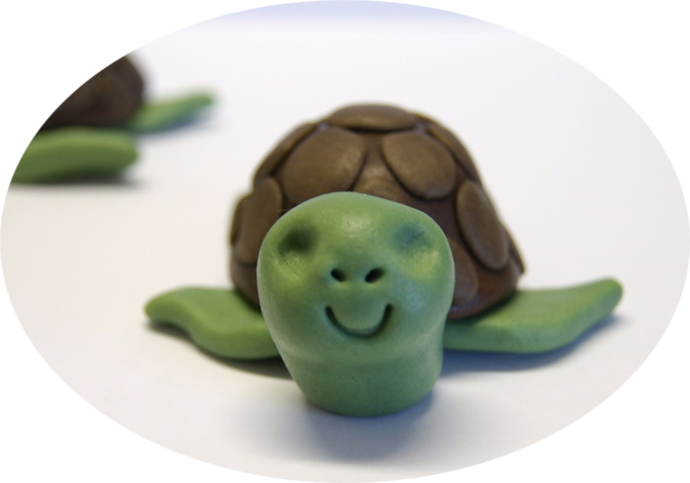
Потом прикрепите и глазки.
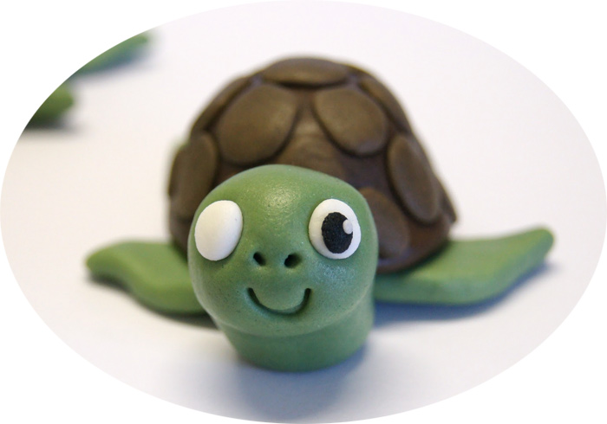 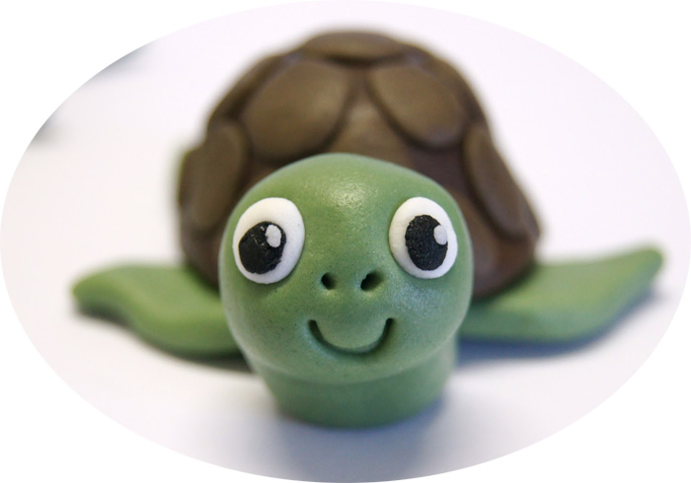 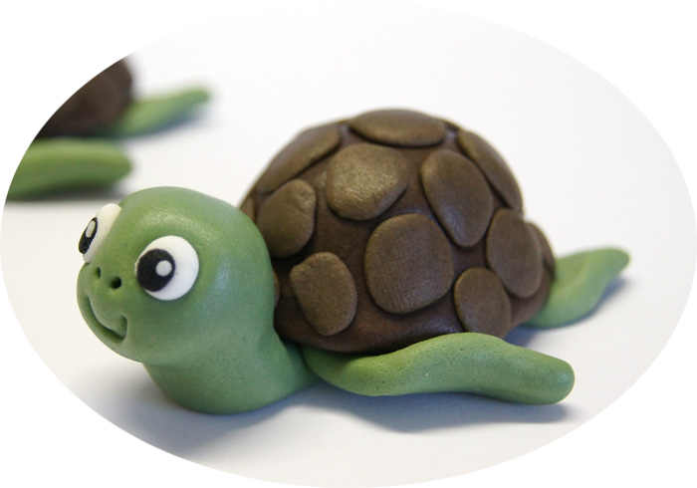
Наша черепашка готова. Вы можете слепить ей друга, чтобы не было скучно ни вам, ни ей. На следующем занятии мы продолжим лепить животных. После работы не забываем мыть руки, и убрать свое рабочее место. Очень приятно было с вами работать. До новых встреч.
Источник: https://mirpozitiva.ru/articles/1904-kak-lepit-iz-plastilina-poehtapno.html

